Схема размещения нестационарных объектов потребительского рынка на территории городского округа «город Дербент» - ул. Сальмана.

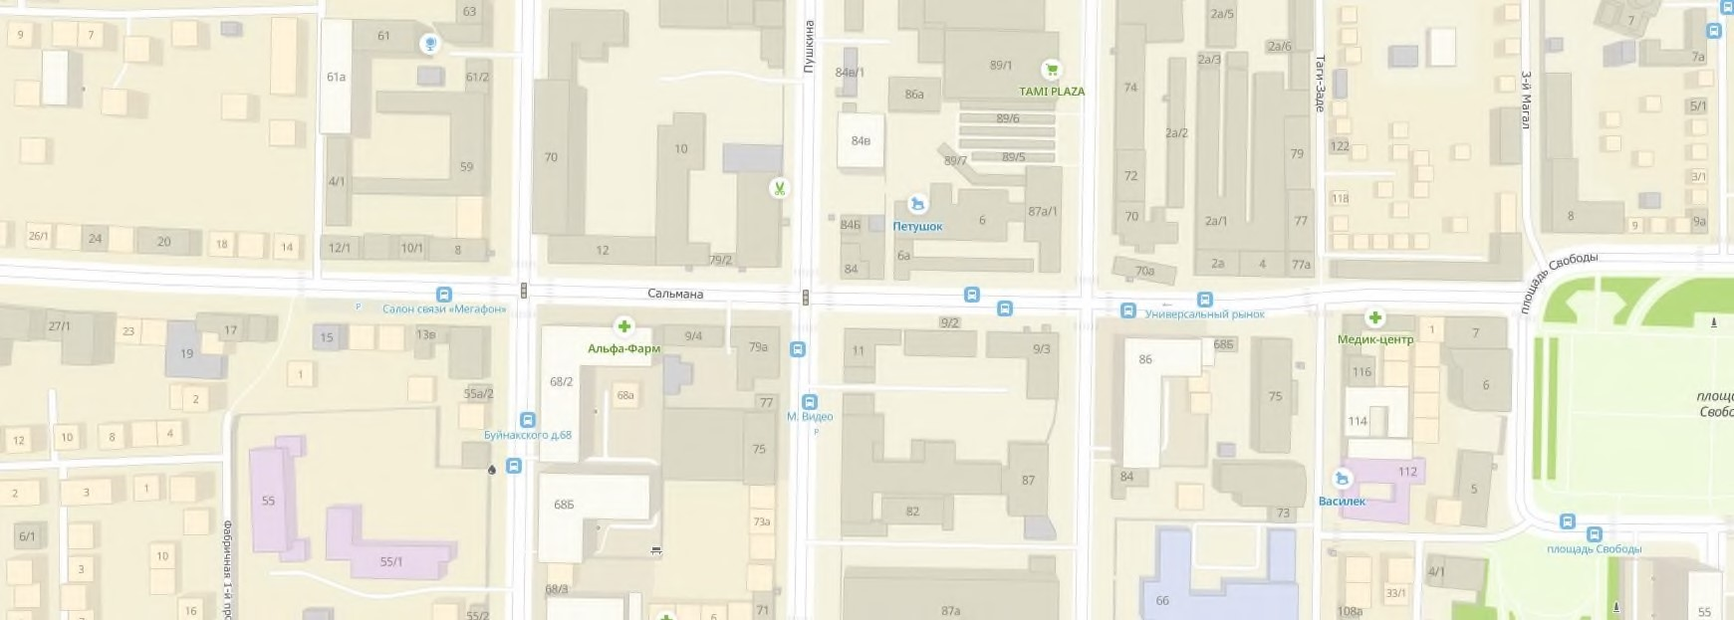

1

3
4

2

5

6

7

8

9

Схема размещения нестационарных объектов потребительского рынка на территории городского округа «город Дербент» - ул. Сальмана.
№  п/п | Адрес расположения (место расположения)  нестационарного торгового  объекта | Вид нестационарного торгового объекта (киоск, лоток, автолавка и др.) | Специализация нестационарного торгового объекта (ассортимент реализуемой  продукции) | Площадь нестационарного  торгового объекта (кв.м.) | Собственник земельного участка | Срок размещения нестационарного торгового объекта
1 | Ул. Сальмана 8 | Квасная емкость | Продажа кваса | 5 | Муниципальное образование | Временно
2 | Ул. Сальмана 13в/1 | Тележка | Продажа безалкогольных напитков, мороженого, попкорн и т.п. | 5 | Муниципальное образование | Временно
3 | Ул. Сальмана 12 | Квасная емкость | Продажа кваса | 5 | Муниципальное образование | Временно
4 | Ул. Сальмана 10 | Павильон | Продажа безалкогольных напитков, мороженого, кофе. | 8 | Муниципальное образование | Временно
5 | Ул. Сальмана 10 | Квасная емкость | Продажа кваса | 5 | Муниципальное образование | Временно
6 | Ул. Сальмана 6а | Тележка | Продажа безалкогольных напитков, мороженого, попкорн и т.п. | 5 | Муниципальное образование | Временно
7 | Ул. Сальмана 6а | Тележка | Продажа безалкогольных напитков, мороженого, попкорн и т.п. | 5 | Муниципальное образование | Временно
8 | Ул. Сальмана 6а | Квасная емкость | Продажа кваса | 5 | Муниципальное образование | Временно
9 | Ул. Сальмана 68 б | Квасная емкость | Продажа кваса | 5 | Муниципальное образование | Временно

